У р о к 2
Роль права в жизни человека,
общества и государства
Цель: продолжить формирование представлений учащихся о естественности процесса возникновения права, порожденного общественной жизнью, практическими потребностями людей, необходимостью четкой организации их взаимодействия.
Х о д у р о к а
I. Изучение нового материала
ПЛАН
1. Гражданин и государство.
2. Потребность в порядке и справедливости.
3. Мера свободы.
4. Правовая ответственность.
5. Виды юридической ответственности.
6. Правонарушение.
7. Право и закон.
Учитель обращает внимание на общественную потребность в праве.
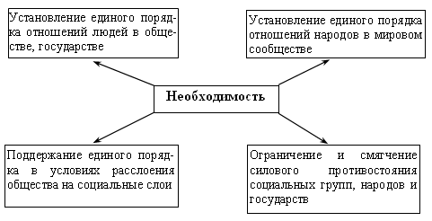

Урок строится на групповой работе по изучению темы урока.
I группа. Изучая раздел «Гражданин и государство», выписывает цитаты, которые считает значимыми, и поясняет их. Данное задание выполняют все группы, только разделы у групп будут разные. После того как группы изучат материал, они выступят друг перед другом.
II группа. Раздел «Потребность в порядке и справедливости».
III группа. Раздел «Мера свободы».
IV группа. Раздел «Правовая ответственность».
V группа. Раздел «Виды юридической ответственности».
VI группа. Раздел «Правонарушение».
VII группа. Раздел «Право и закон».
После выполнения групповой работы по изучению темы урока осуществляется закрепление изученного материала.
II. Закрепление.
З а д а н и е А.
I группа. Существуют различные точки зрения на то, что такое право и какую роль оно играет в жизни человека и общества.
Право – это система общеобязательных норм, установленных государством и охраняемых его силой.
Право – свод принципов, правил, ценностей, продиктованных естественной природой человека. Действующее в государстве законодательство призвано закреплять и обеспечивать права и свободы людей, обусловленные их естественной природой.
Проанализируйте эти точки зрения. Какое из определений права отражает современный подход к праву как общечеловеческой ценности?
II группа. Какие из нижеприведенных положений относятся к признакам права? Поясните свой выбор.
1. Общеобязательность выполнения.
2. Выражение норм в официальных источниках.
3. Действие в качестве меры свободы.
4. Государственное обеспечение.
5. Всенародное утверждение.
III группа. Правильно ли следующее определение права? Аргументируйте свой ответ.
Право – совокупность общеобязательных норм (правил поведения), которые определяют меру свободы людей (служат критериями правомерного поведения), закрепляются в законах и иных юридических актах, обеспечиваются государством в целях утверждения порядка и справедливости в обществе, свободы личности, ее чести и достоинства.
Выявите основные признаки понятия «право» и определите, в чем сходство и различие права и морали.
IV группа. Сравните утверждения двух мыслителей прошлого:
1. Французский поэт, историк и общественный деятель Ламартин сказал: «Совесть есть закон законов».
2. Римский политический деятель, философ и писатель Сенека писал: «Стыд запрещает порою то, чего не запрещают законы».
Как вы думаете, противоречат ли эти мысли друг другу? Свои выводы обоснуйте.
V группа. Определите, к каким видам правонарушений относятся нижеприведенные деяния:
а) Ученик переходил улицу на красный сигнал светофора. (Административные.)
б) Подростки поджигали кнопки лифтов жилых домов и писали на стенах нецензурные слова. (Административные.)
в) Гражданка Коврова не выполняла свои договорные обязательства о найме жилья. (Гражданско-правовые.)
г) Компания подростков хранила, использовала и распространяла наркотики. (Уголовные.)
д) Гражданин Самохвалов не явился в суд для исполнения обязанностей присяжных заседателей. (Административные.)
VI группа. Заполните схему «Виды юридической ответственности».
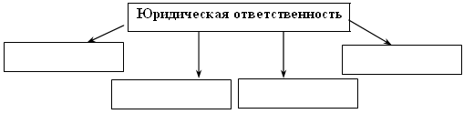
(Уголовная, гражданская, административная, дисциплинарная)
VII группа. О каких видах юридической ответственности идет речь?
1. Этот вид ответственности был установлен судом. Иного порядка ее установления, кроме судебного, законом не предусмотрено. (Уголовная.)
2. Ответственность за данный проступок была установлена органами ГАИ, наложившими на нарушителя штраф в размере трех минимальных окладов. (Административная.)
3. Этот вид ответственности всегда имеет имущественный характер. На этот раз суд потребовал возмещения нанесенного материального и морального ущерба. (Гражданская.)
4. Ответственность за данное правонарушение состояла в увольнении работника, его совершившего. (Дисциплинарная.)
Творческое задание.
Из имеющихся газетных материалов подобрать примеры противоправного поведения.
З а д а н и е Б.
I группа. Во Французской декларации прав человека и гражданина, принятой в 1789 г., утверждалось: «Земля имеет право запрещать только социально вредные действия. Всему, что не запрещено законом, нельзя мешать, и никто не может быть принужден делать то, что не предписывает закон».
Какое поведение следует признать правонарушением, если руководствоваться текстом приведенной выше статьи? (Общественный вред и нарушение действующих законов.)
II группа. Распределите перечисленные ниже санкции в две группы. В первую объедините то, что относится к моральной ответственности, во вторую – то, что относится к ответственности юридической:
Штраф, чувство стыда, исправительные работы, угрызения совести виновного лица, административный арест, общественное осуждение, лишение специальных прав, конфискация, предупреждение, лишение свободы, мера воздействия со стороны предприятия, организации, товарищеского суда.
III группа. Заполните схему «Виды гражданской ответственности».
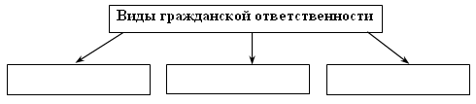
(Социальная, правовая, нравственная.)
IV группа. Известно, что понятие «право» более широкое, чем закон. Источником (формой) права могут быть не только законы, но и другие нормативно-правовые акты, а также правовые обычаи, международные договоры и др.
Закон – это нормативно-правовой акт, принимаемый высшим представительным органом государства, обладающий высшей юридической силой. Это значит, что все остальные нормативные акты должны исходить из законов и не противоречить им. Поэтому все нормативно-правовые акты, кроме закона, называются подзаконными.
Проанализируйте информацию и ответьте, для чего, по-вашему, нужны законы:
а) чтобы пользоваться своими правами и защищать их;
б) чтобы выполнять обязанности;
в) чтобы бороться с правонарушениями;
г) другой ответ. Какой? (Регулировать общественную жизнь,; поддерживать порядок; предупреждать правонарушения; защищать интересы граждан.)
V группа. Отношение к закону, действующему в государстве, может быть различным. Возникает вопрос: обязан ли человек исполнять закон, который кажется ему несправедливым? Как поступить, если возникает противоречие между нравственным чувством и законом? (Исполнение закона – обязанность граждан. У гражданина есть право через СМИ высказать свою точку зрения и привлечь к ней внимание общественности.)
VI группа. Действие юридических законов ограничено территорией того государства, в котором они приняты. Так, законы России действуют только на ее территории, а Франции – только на французской. А как быть с кораблями, находящимися в открытом море или у причалов другого государства? Какие законы действуют на кораблях в этих случаях и почему? Кто обязан наблюдать за их исполнением? (Корабли, плавающие под флагом России, являются российской территорией. За исполнением законов следит капитан судна.)
VII группа. Английский мыслитель XVII в. Джон Локк утверждал: «Там, где нет законов, там нет и свободы».
Почему? Как вы понимаете смысл приведенных выше слов? Неужели свобода обязательно предполагает наличие законов? (Свобода – это возможность делать все, что не запрещено законом.)
Домашнее задание: § 29.

